

**دانشگاه آزاد اسلامی**

**واحد یادگار امام (ره) شهرری**

پایان نامه برای دریافت درجه کارشناسی در رشته مهندسی کامپیوتر

گرایش نرم افزار

عنوان

**وبسایت فروشگاهی آنلاین**

استاد راهنما

**جناب آقای دکتر محمدرضا مهرآزما**

نگارنده

**محمدرضا کولیوند**

**دی‌ماه ۱۴۰۳**

##### سپاسگزاری

پروردگارا مرا یاری کن تا دانش اندکم نه نردبانی باشد برای فزونی و تکبر و غرور، نه حلقه‌هایی برای اسارت و نه دستمایه‌هایی برای تجارت، بلکه گامی باشد برای تجلیل از تو و تعالی ساختن زندگی خود و دیگران.

قبل از هر چیز، خداوند بزرگ را به خاطر لطفی که همواره شامل حال من نموده شاکرم. سپس، از زحمات استاد محترم راهنما، جناب آقای دکتر محمدرضا مهرآزما که نه تنها به عنوان استاد بلکه همچون همکاری در تمام مراحل انجام این تحقیق از رهنمودها و کمک‌های بی‌دریغ ایشان بهرهمند شده‌ام، به ویژه به خاطر ساعت‌های طولانی که به بحث و تبادل نظر در مورد موضوع تحقیق بنده اختصاص داده‌اند که همواره برای من الهام‌بخش ایده و دیدگاهی تازه نسبت به موضوع بوده است، تشکر و قدردانی میکنم.

## چکیده

در این پروژه با استفاده از زبان برنامه‌نویسی javascript و زبان های نشانه گذاری از جمله html و css وبسایتی را تحت عنوان فروشگاه آنلاین طراحی کرده و ارائه داده‌ام. برای شروع من از زبان نشانه‌گذاری html جهت نوشتن ساختار اصلی پروژه استفاده کرده‌ام و بعد از آن شروع به استایل دادن صفحات مختلف با استفاده از css کرده و سپس با استفاده از زبان برنامه نویسی javascript تمامی منطق‌ها و قابلیت‌های آنرا پیاده سازی کرده‌ام . در صفحه‌ی اصلی این وبسایت تمام داده‌ها و اطلاعات از طریق API دریافت شده و به نمایش گذاشته شده است . همچنین قابلیت جستجو و دسته بندی نیز در همان صفحه و صفحاتی مانند صفحه‌ی وارد شده توسط کاربر نیز در آن قرار دارد . در صفحه‌ی لاگین کاربر میتواند با نام کاربری و رمزعبور پیش فرض وارد صفحه‌ی کاربری شود و همچنین چندین نام کاربری و رمزعبور نیز برای آن تعریف شده که آنها را از API دریافت کرده و در داشبورد کاربری قابل استفاده میباشد . از قابلیت های صفحه لاگین میتوان به احراز هویت خیلی دقیق اشاره کرد که در توان و حد این پروژه بوده و تمامی نکات آن به دقت رعایت شده و سپس پیاده‌سازی آن انجام شده است . این پروژه دارای سه صفحه‌ی login – home و dashboard میباشد . در استایل دهی به این پروژه از رنگهای تایید شده در وبسایت colorhunt.co استفاده شده که ترکیب رنگ نسبتا جذابی را دارد .

**کلمات کلیدی:** برنامه نویسی، پیاده سازی ، نشانه گذاری ، احراز هویت ، وبسایت ، html ، css و javascript

**صفحه خانه (Home)**

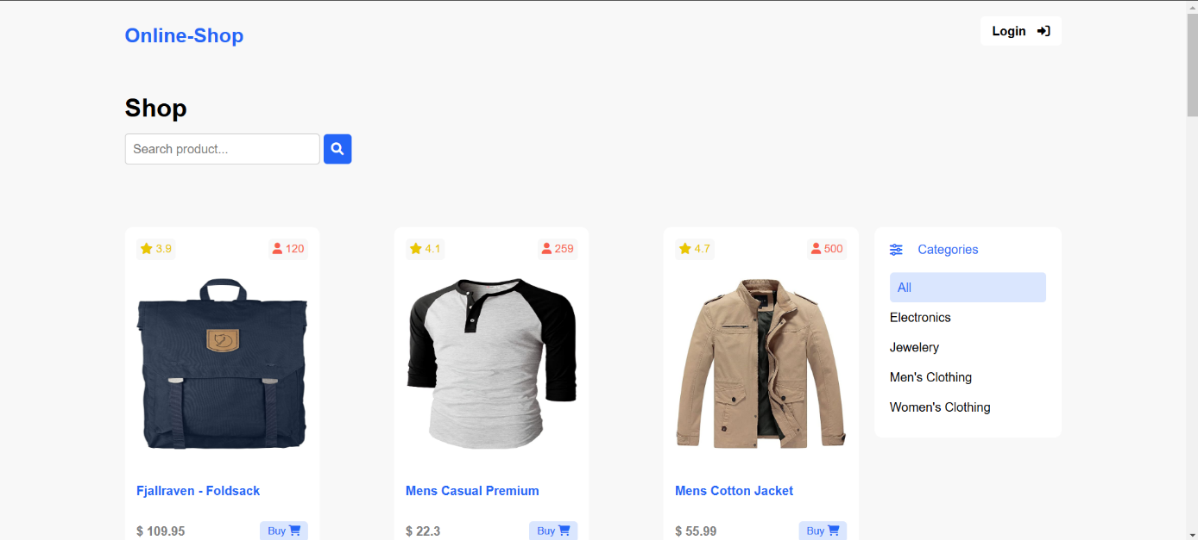

**همانطور که گفته شده بود تمامی محصولات و ویژگی‌ها در صفحه home می‌باشد**

**در قسمت سمت راست دسته بندی محصولات بر اساس : الکترونیک – جواهرات – لباس مردانه و لباس زنانه تقسیم شده‌اند.**

**یعنی با کلیک بر روی هرکدام محصولات بر اساس دسته‌بندی مشخص خود نمایش داده می‌شوند.**

**در قسمت بالا سمت راست این صفحه دکمه لاگینی وجود دارد که میتوان با کلیک بر روی آن وارد حساب کاربری مختص به خود شوید .**

**درقسمت لاگین خواهم گفت که به چه صورتی میتوان لاگین کرد.**

**در قسمت بالا سمت چپ گزینه‌ی جستجو را داریم که میتوان بر اساس اسامی و حروف الفبا اقدام به جستجوی محصول مدنظر کنیم.**

**صفحه ورود (Login)**

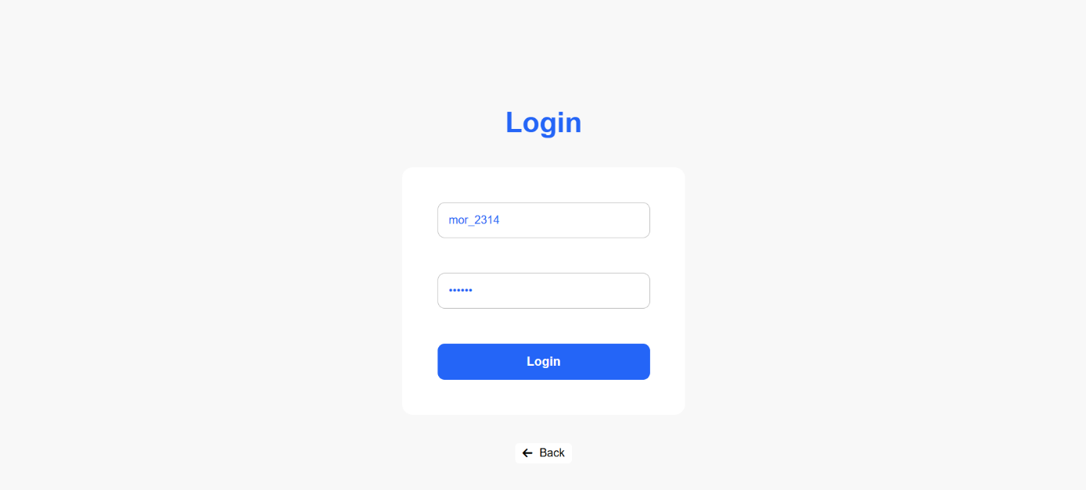

طبق تصویر فوق میتوان دید که صفحه ورودی که طراحی شده دارای یک فیلد برای نام کاربری و یک فیلد برای رمزعبور تعبیه شده . برای ورود به صفحه‌ی داشبورد ما از api استفاده شده نام کاربری و رمزعبور را وارد میکنیم و به راحتی وارد صفحه مدنظر میشویم .

برای مبحثی مانند احراز هویت یک سری قوانینی ایجاد کردم که از یکسری فیلترها عبور کرده و تا آنها رعایت نشوند قادر به ورود به صفحه داشبورد نیستید.

همانطور که در تصویر زیر مشاهده میکنید برای فیلترهایی که گفته شد برای نام کاربری و رمز عبور تعبیه شده تا متناسب با این مجوزها بتوان وارد وبسایت شد.

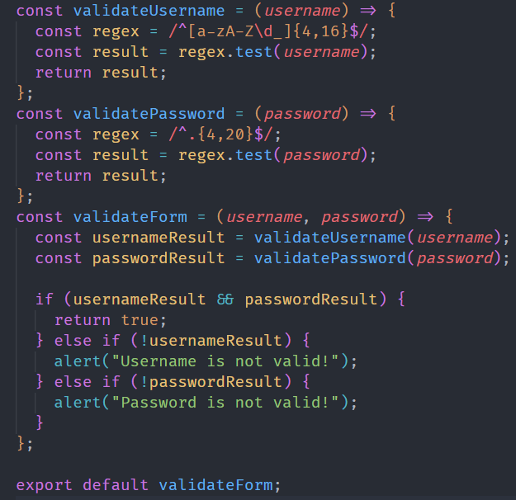

**صفحه داشبورد( DashBoard)**

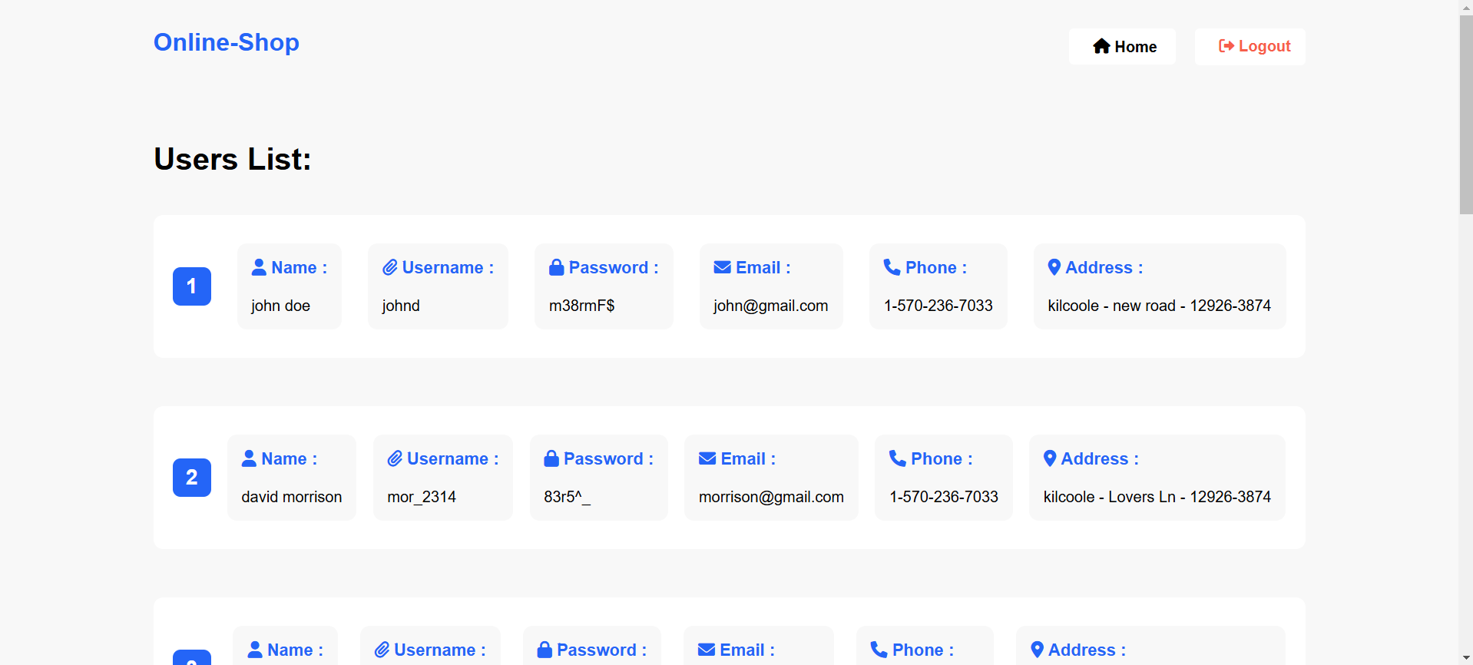

در تصویر بالا همانطور که میبینید اطلاعات کاربرانی که از api گرفته شده را به شما نمایش میدهم . یک کارت برای نمایش دادن اطلاعات طراحی شده که به وسیله‌ی یک حلقه اطلاعات را گرفته و برای هرکدام یک کارت درنظر میگیرد و اطلاعاتی همچون : نام – نام کاربری – رمزعبور – ایمیل – شماره تلفن و آدرس کاربر نمایش داده میشود .

نکته قابل ذکر این است که شما میتوانید با هرکدام از این نام کاربری ها و رمزعبور مختص به هرکدام از طریق صفحه‌ی لاگین وارد صفحه‌ی داشبورد شوید